拖顶傈僳族乡人大主席团
简 报
第二十一期
拖顶傈僳族乡人大主席团 2022年 7月6日

助推“双联系”工作落地见效 拖顶乡人大在行动

今年是新一届德钦县常委会履职的开篇之年，是深入贯彻中央、省委和州委人大工作会议精神的关键之年。根据德钦县人大常委会关于《德钦县十五届人大常委会组成员联系县人大代表方案》《德钦县人大常委会班子成员联系专兼职委员方案》的通知，2022年7月5日，县人大常委会委员走访了选区内的人大代表及选民。
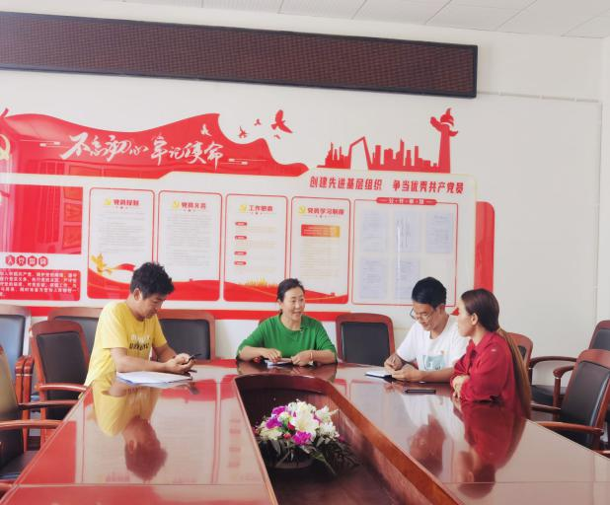 | 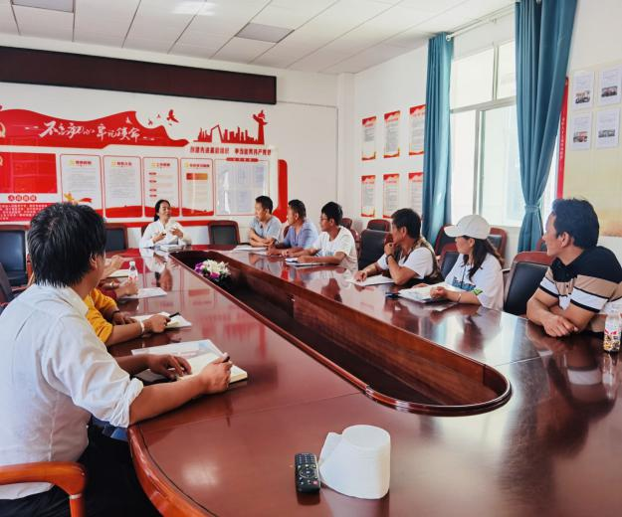
常委会委员通过与所联系选区的人大代表沟通交流，提出各人大代表要认真学习贯彻中央、省、州人大工作会议精神，加强理论研究和阐释解读，把学习宣传贯彻中央、省委、州委人大会议精神不断引向深入。要进一步强化代表意识，认真履行代表职责，提升履职能力和履职水平，充分发挥人大代表主体作用，切实维护好党和人民的利益。要充分发挥桥梁纽带作用，更加紧密地联系人民群众，依法履行代表职责，深入了解社情民意，反映人民群众的呼声，表达人民群众的意愿，为推进拖顶乡全方位高质量发展作出更大的贡献。
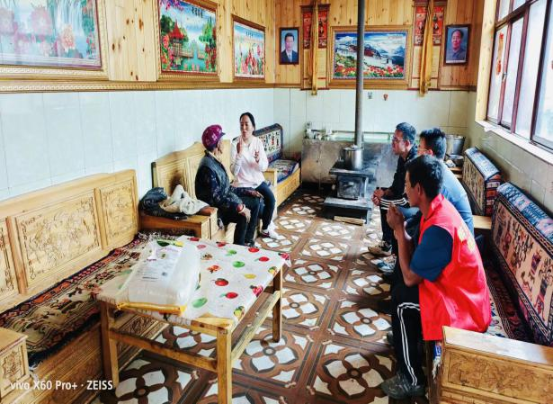 | 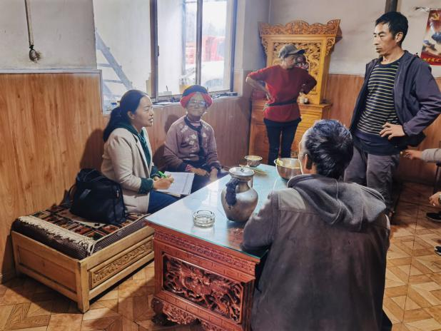
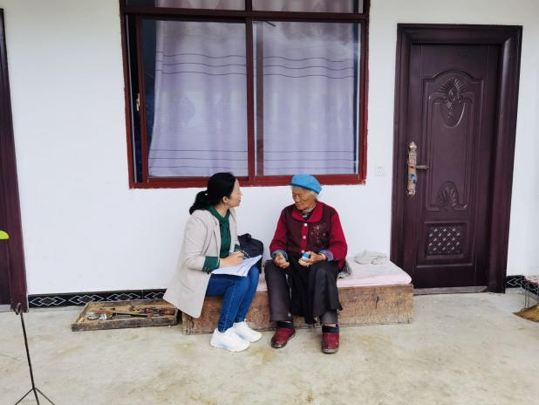 | 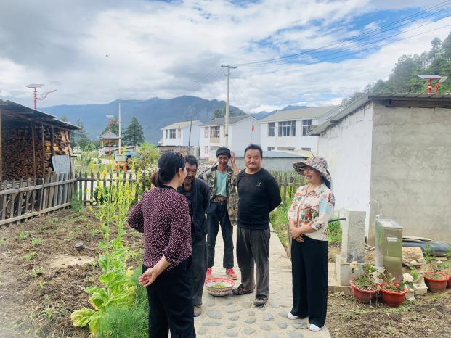

常委会委员还深入走访了选民，耐心倾听选民的诉求和愿望，认真解答选民的疑问和困惑，详细了解了选民的生产生活状况、产业发展意愿等情况，委员们仔细记录，并表示将深入了解情况，反馈相关问题，尽快给群众满意的答复。
此次“双联系”制度实施，有效地促进了人大工作的制度化、规范化，使人大工作更加贴近民生，反映民意，解决民需，切实提升了代表的履职能力，发挥标杆作用。

中共拖顶傈僳族乡人大主席团 2022年7月6日印

